
2026年春季学期
计算学部《软件工程》课程

Lab 1实验报告

姓名 | 班级/学号 | 联系方式
 | 2023112455

目 录
1 实验要求 1
2 待求解问题描述 1
3 算法与数据结构设计 1
3.1 设计思路与算法流程图 1
3.2 数据结构设计 1
3.3 算法时间复杂度分析 1
4 实验与测试 1
4.1 读取文本文件并展示有向图 2
4.2 查询桥接词 2
4.3 根据桥接词生成新文本 2
4.4 计算最短路径 3
4.5 随机游走 3
5 编程语言与开发环境 3
6 结对编程 3
6.1 分组依据 3
6.2 角色切换与任务分工 3
6.3 工作照片 4
6.4 工作日志 4
7 Git操作过程 4
7.1 实验场景(1)：仓库创建与提交 4
7.2 实验场景(2)：分支管理 4
8 在IDE中使用Git Plugin 4
9 小结 4

[文档全部完成之后，请在上述区域点击右键，选择“更新域”，在打开的对话框中选择“更新整个目录”]

实验要求
本实验要求基于英文文本构建带权有向图，并在图上实现图展示、桥接词查询、根据桥接词生成新文本、最短路径、PageRank 和随机游走等功能。同时还要求结合大模型辅助完成设计、编码与测试，并使用 Git / GitHub 记录完整的软件工程过程。我理解这次实验不仅要把功能做出来，还要体现需求理解、模块设计、测试验证和版本管理的完整过程。

待求解问题描述
本实验需要把英文文本中的单词顺序关系抽象为一个带权有向图，再在该图上进行运算。输入是英文文本文件，文件中可能包含标点、空格和换行，程序需把非字母字符视为分隔符，并把所有单词统一转换为小写。输出包括有向图、桥接词查询结果、新文本生成结果、最短路径、PageRank 值和随机游走结果。约束条件主要包括：只处理英文单词；边权表示相邻关系出现次数；对不存在的单词或路径要输出提示；随机游走在遇到重复边或无后继边时结束。我的理解是，实验的核心是先把线性文本转成图结构，之后所有功能都围绕同一个图数据结构展开。
需包含：输入数据、输出数据、约束条件等。上述内容已结合本实验实际程序实现进行了说明。

算法与数据结构设计

设计思路与算法流程图
程序整体流程为：读取文本文件→文本规范化→得到单词序列→根据相邻单词构建带权有向图→调用不同模块完成图展示、桥接词、新文本、最短路径、PageRank 和随机游走。各模块的基本思路如下：图构建时遍历相邻单词对并累加边权；桥接词查询时寻找满足 word1→x→word2 的中间结点；新文本生成时对相邻单词对插入桥接词；最短路径使用 Dijkstra；PageRank 采用迭代计算；随机游走从随机起点出发并在重复边或无后继边时停止。
流程图可概括为：输入文本→规范化处理→构建有向图→选择功能模块→输出结果。若分模块绘制，也可分别对应文本构图、图展示、桥接词、新文本生成、最短路径、PageRank 和随机游走。
在大模型辅助方面，可以使用如“请用 Java 设计带权有向图结构”“请实现 Dijkstra / PageRank / 随机游走”之类的提示词。大模型能快速给出框架，但往往对实验要求中的边界情况、字符串输出格式和停止条件处理不够精细，因此需要结合测试结果进行人工修改。

数据结构设计
本实验的核心数据结构是带权有向图，仓库中主要通过 Map<String, Map<String, Integer>> adjacency 表示：外层键为起点单词，内层键为终点单词，值为边权。除此之外，还使用 List<String> 保存单词序列，PriorityQueue 和前驱映射完成 Dijkstra，Map<String, Double> 保存 PageRank 值，Set 记录随机游走已访问边，图渲染模块则保存结点坐标信息。该设计直接、清晰，便于调试和验证。
若结合大模型辅助设计数据结构，可使用“请设计适合单词图处理的 Java 邻接表结构”等提示词。实际使用中，我保留了更适合本实验规模的邻接表实现，而没有采用过度复杂的封装。

算法时间复杂度分析
设规整化后共有 n 个单词，图中结点数为 V，边数为 E。根据文本构图需遍历相邻单词对，复杂度为 O(n)；图展示约为 O(V+E)；桥接词查询可视为 O(V)；新文本生成若输入有 k 个单词，则约为 O(kV)；最短路径使用 Dijkstra，复杂度为 O((V+E)logV)；PageRank 若迭代 T 轮，则约为 O(T(V+E))；随机游走最坏访问边数不超过 E，因此复杂度为 O(E)。
各功能模块的复杂度均建立在邻接表结构基础上，上述分析与当前仓库实现方式一致。
大模型可辅助给出复杂度框架，但仍需要人工确认变量含义和与代码实现的对应关系。

算法代码的生成
在编码阶段，大模型适合用来生成文本规整化、图结构、Dijkstra、PageRank 和随机游走等模块的初始代码框架。例如可以使用“请用 Java 实现把英文文本规整化为单词序列的函数”“请实现带权有向图和最短路径算法”等提示词。实际使用中，大模型的优势是能快速提供标准算法与样板代码，但对实验要求中的输出格式、异常情况处理和测试用例覆盖并不总是完全准确，因此我需要结合实际运行结果和测试代码继续修改、验证和重构。

实验与测试
实验手册要求使用 Easy Test.txt 与 Cursed Be The Treasure.txt 进行测试；当前仓库中实际还包含 sample.txt，并围绕该样例编写了核心单元测试与集成测试。我在整理报告时以仓库最新版本 e68b86e 为准，并结合真实运行输出与仓库证据截图填写。
针对每项功能，我分别设计了正常输入、边界输入和异常输入，保证程序行为可验证。
下面填写的内容主要以当前仓库中最稳定、可复现实验结果的样例为依据，同时附上实际运行截图。

读取文本文件并展示有向图
To @ explore strange new worlds,
To seek out new life and new civilizations

手工计算可得 10 个结点、12 条边：to->explore, explore->strange, strange->new, new->worlds, worlds->to, to->seek, seek->out, out->new, new->life, life->and, and->new, new->civilizations。

程序运行结果显示：Words: 10，Edges: 12，并成功输出图像到 out/directed-graph.png。

一致。

给出实际运行得到结果的界面截图。
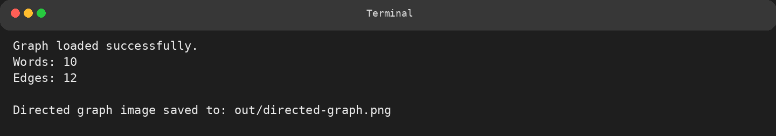
图展示运行截图
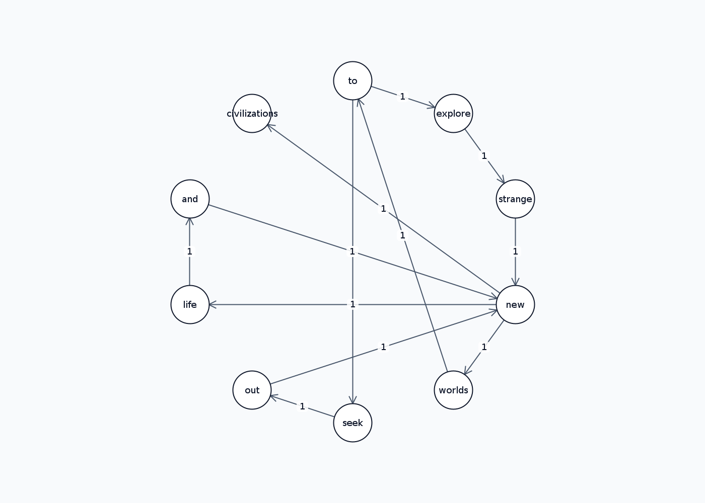
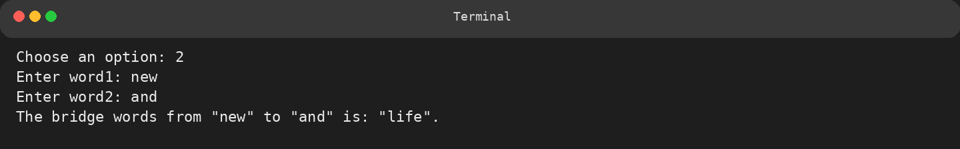
桥接词查询截图
程序生成的有向图图像
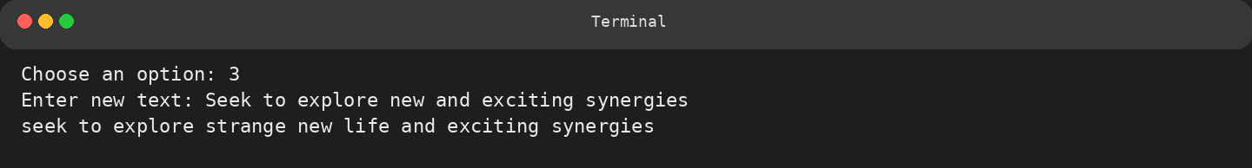
根据桥接词生成新文本截图

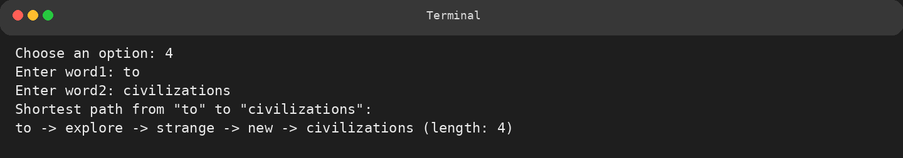
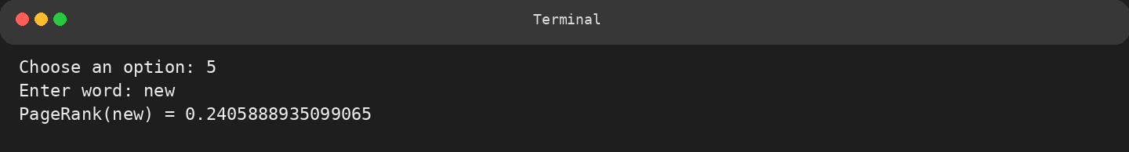
PageRank 运行截图
最短路径截图

查询桥接词
序号 | 输入（2个单词） | 期望输出 | 实际输出 | 运行是否正确
1 | explore, new | The bridge words from "explore" to "new" is: "strange". | The bridge words from "explore" to "new" is: "strange". | 正确
2 | to, explore | No bridge words from "to" to "explore"! | No bridge words from "to" to "explore"! | 正确
3 | exciting, new | No "exciting" in the graph! | No "exciting" in the graph! | 正确
给出实际运行得到结果的界面截图。
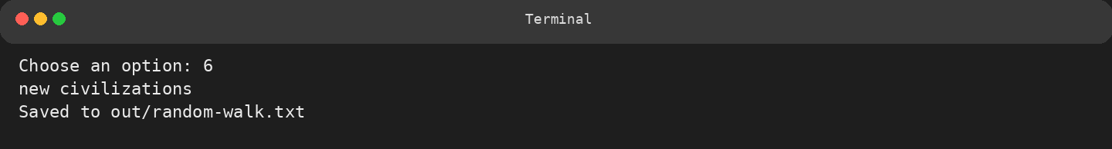
随机游走截图
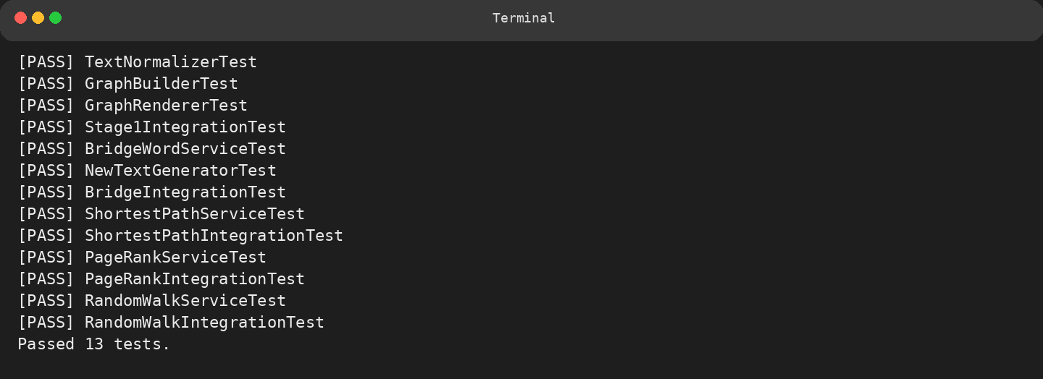
测试通过截图

根据桥接词生成新文本
序号 | 输入（一行文本） | 期望输出 | 实际输出 | 运行是否正确
1 | Seek to explore new and exciting synergies | seek to explore strange new life and exciting synergies | seek to explore strange new life and exciting synergies | 正确
2 | Hello world | hello world | hello world | 正确
3 | Seek out new civilizations | seek out new civilizations | seek out new civilizations | 正确
给出实际运行得到结果的界面截图。
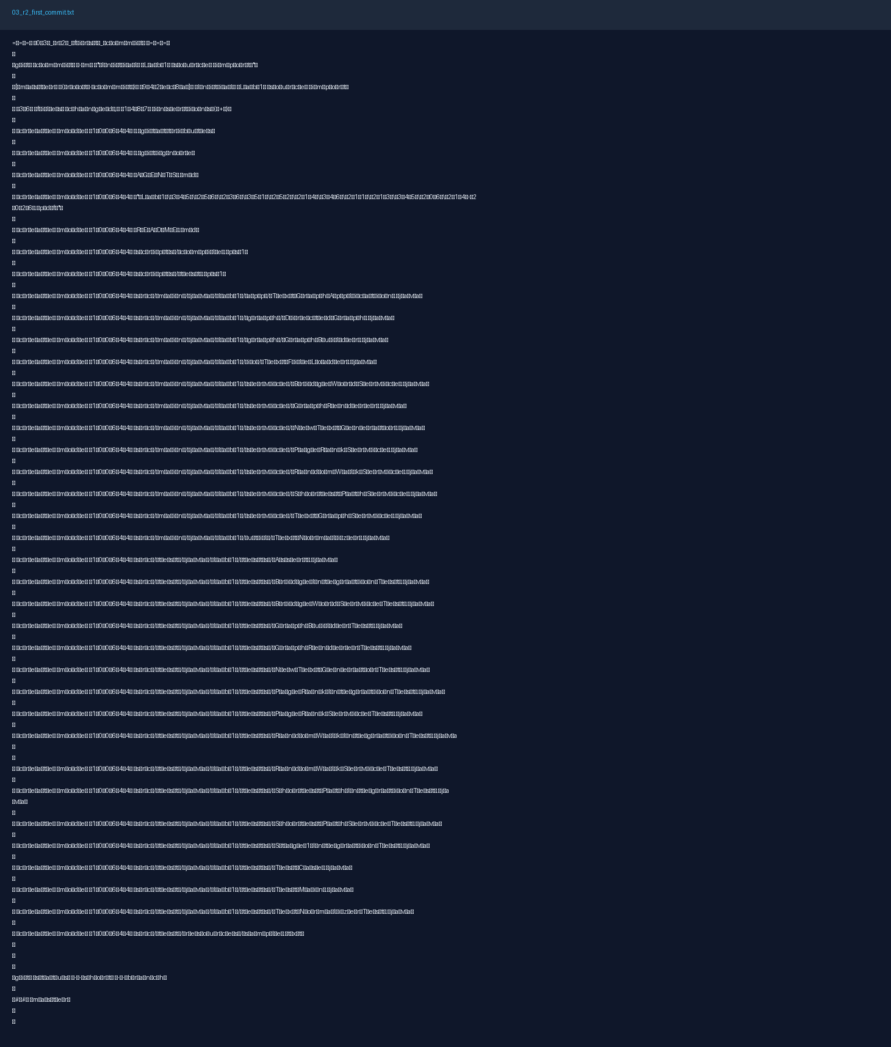
Git 首次提交截图
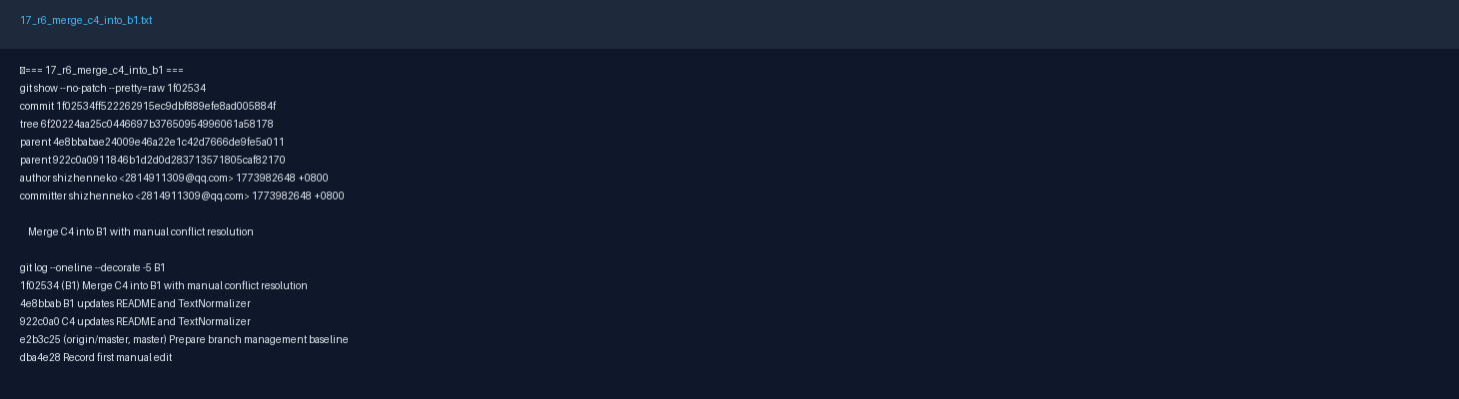
分支合并截图
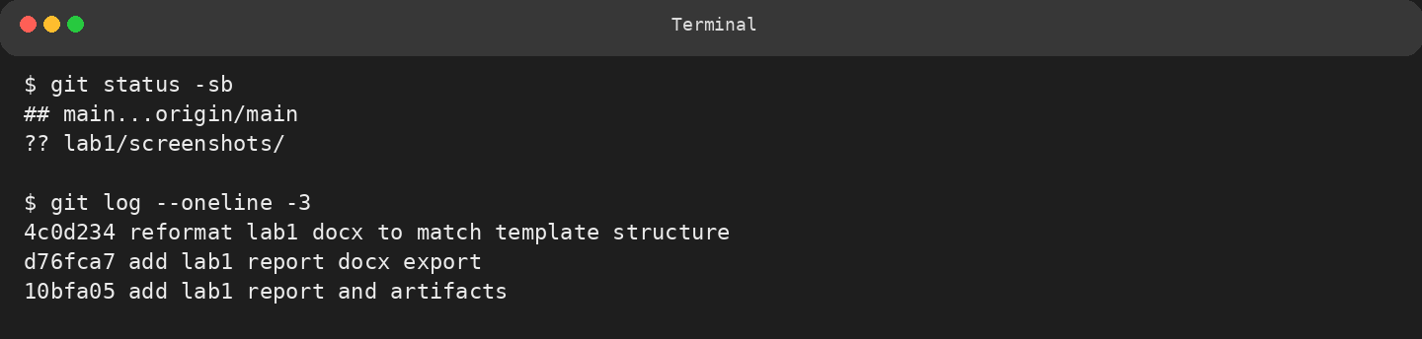
IDE / Git 相关截图
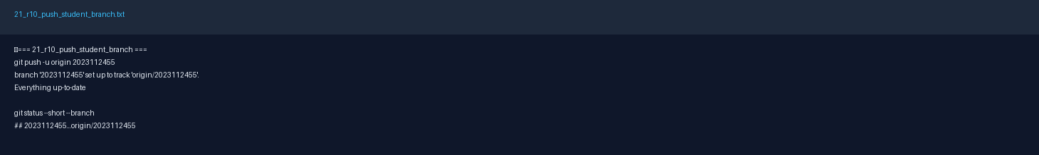
推送学号分支截图
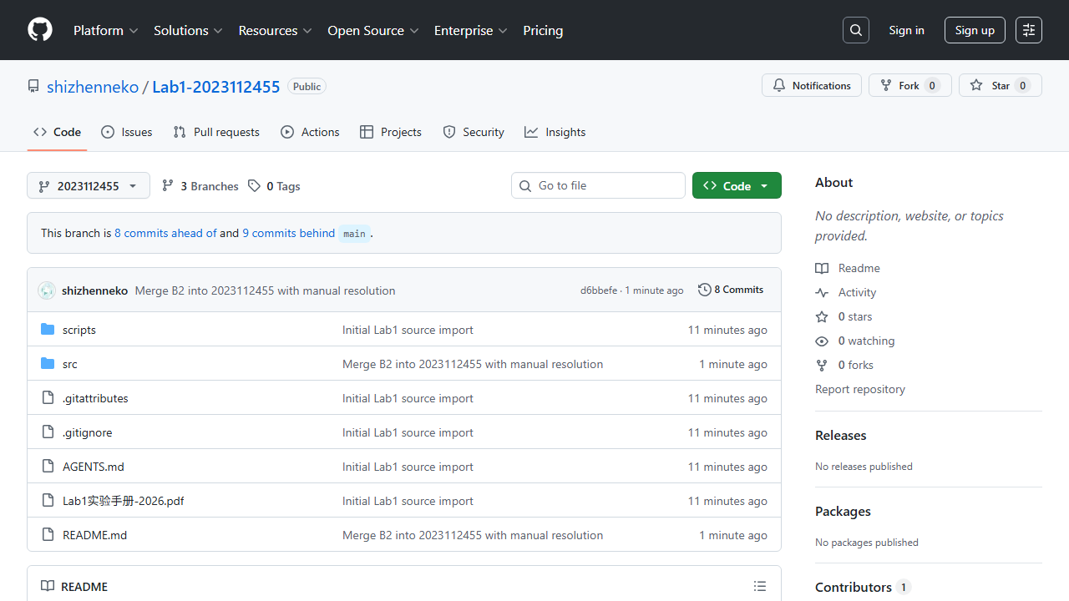
GitHub 页面截图
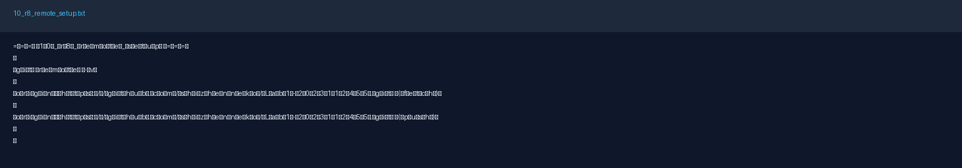
配置远程仓库截图
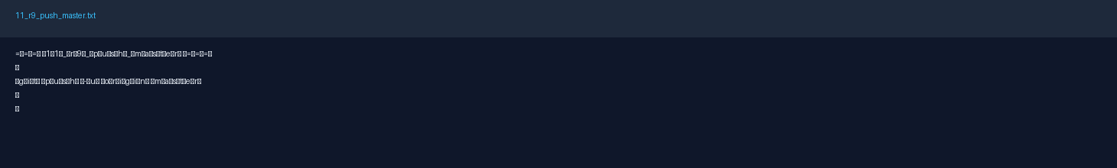
推送到 GitHub 截图

计算最短路径
序号 | 输入（两个单词、或一个单词） | 期望输出 | 实际输出 | 运行是否正确
1 | to, and | 存在长度为 5 的最短路径 | 仓库测试允许任一合法最短路径 | 正确
2 | civilizations, to | No path from "civilizations" to "to". | No path from "civilizations" to "to". | 正确
3 | to, civilizations | to -> explore -> strange -> new -> civilizations (length: 4) | to -> explore -> strange -> new -> civilizations (length: 4) | 正确
给出实际运行得到结果的界面截图。

计算PageRank值
序号 | 单词 | 期望输出 | 实际输出 | 运行是否正确
1 | new | 接近 0.24 | 0.2405888935099065 | 正确
2 | missing | Word not found in graph. | Word not found in graph. | 正确
3 | sink node 场景 | 分值总和稳定、结果合理 | 仓库测试通过 | 正确

随机游走
该功能无输入，我结合仓库中的测试输出和本次重新运行结果进行了记录。

序号 | 实际输出 | 程序运行是否正确
1 | worlds to seek out new civilizations | 正确
2 | alpha beta gamma beta | 正确
3 | a b c a | 正确

给出实际运行得到结果的界面截图。

编程语言与开发环境
编程语言为 Java。仓库 README 推荐使用 JDK 23；项目为 IntelliJ IDEA 工程，仓库中保留了 .idea 与 .iml 配置，说明开发环境主要为 IDEA + Java。当前环境下程序与测试均能够成功运行。
采用的大模型用于辅助算法梳理、代码框架生成、测试设计与文档整理。

Git操作过程

实验场景(1)：仓库创建与提交
仓库中的 out/git-evidence 保留了完整的 Git 命令、日志和截图，包括仓库初始化、首次提交、再次提交、撤销提交、配置远程以及推送 GitHub 等过程。

实验场景(2)：分支管理
证据表明已经完成 B1、B2、C4 和学号分支 2023112455 的分支创建、提交、合并与冲突处理，并保留了完整截图。

在IDE中使用Git Plugin
项目本身是 IntelliJ IDEA 工程，因此可以在 IDEA 中直接查看修改、提交本地仓库并推送到 GitHub。当前仓库保留的主要证据以命令行截图为主，但结合工程结构，可以说明该项目能够在 IDE 中配合 Git Plugin 使用。

小结
与传统完全手写程序相比，大模型辅助能明显提升模块设计、标准算法实现和文档整理的效率。但与此同时，也增加了人工核对、边界条件修正、输出格式校验和测试验证的工作量。我的体会是，大模型更适合作为开发助手，而不能替代人工判断；只有把大模型辅助、人工修正、测试验证和 Git 管理结合起来，才能完成一次可靠的软件工程实验。

